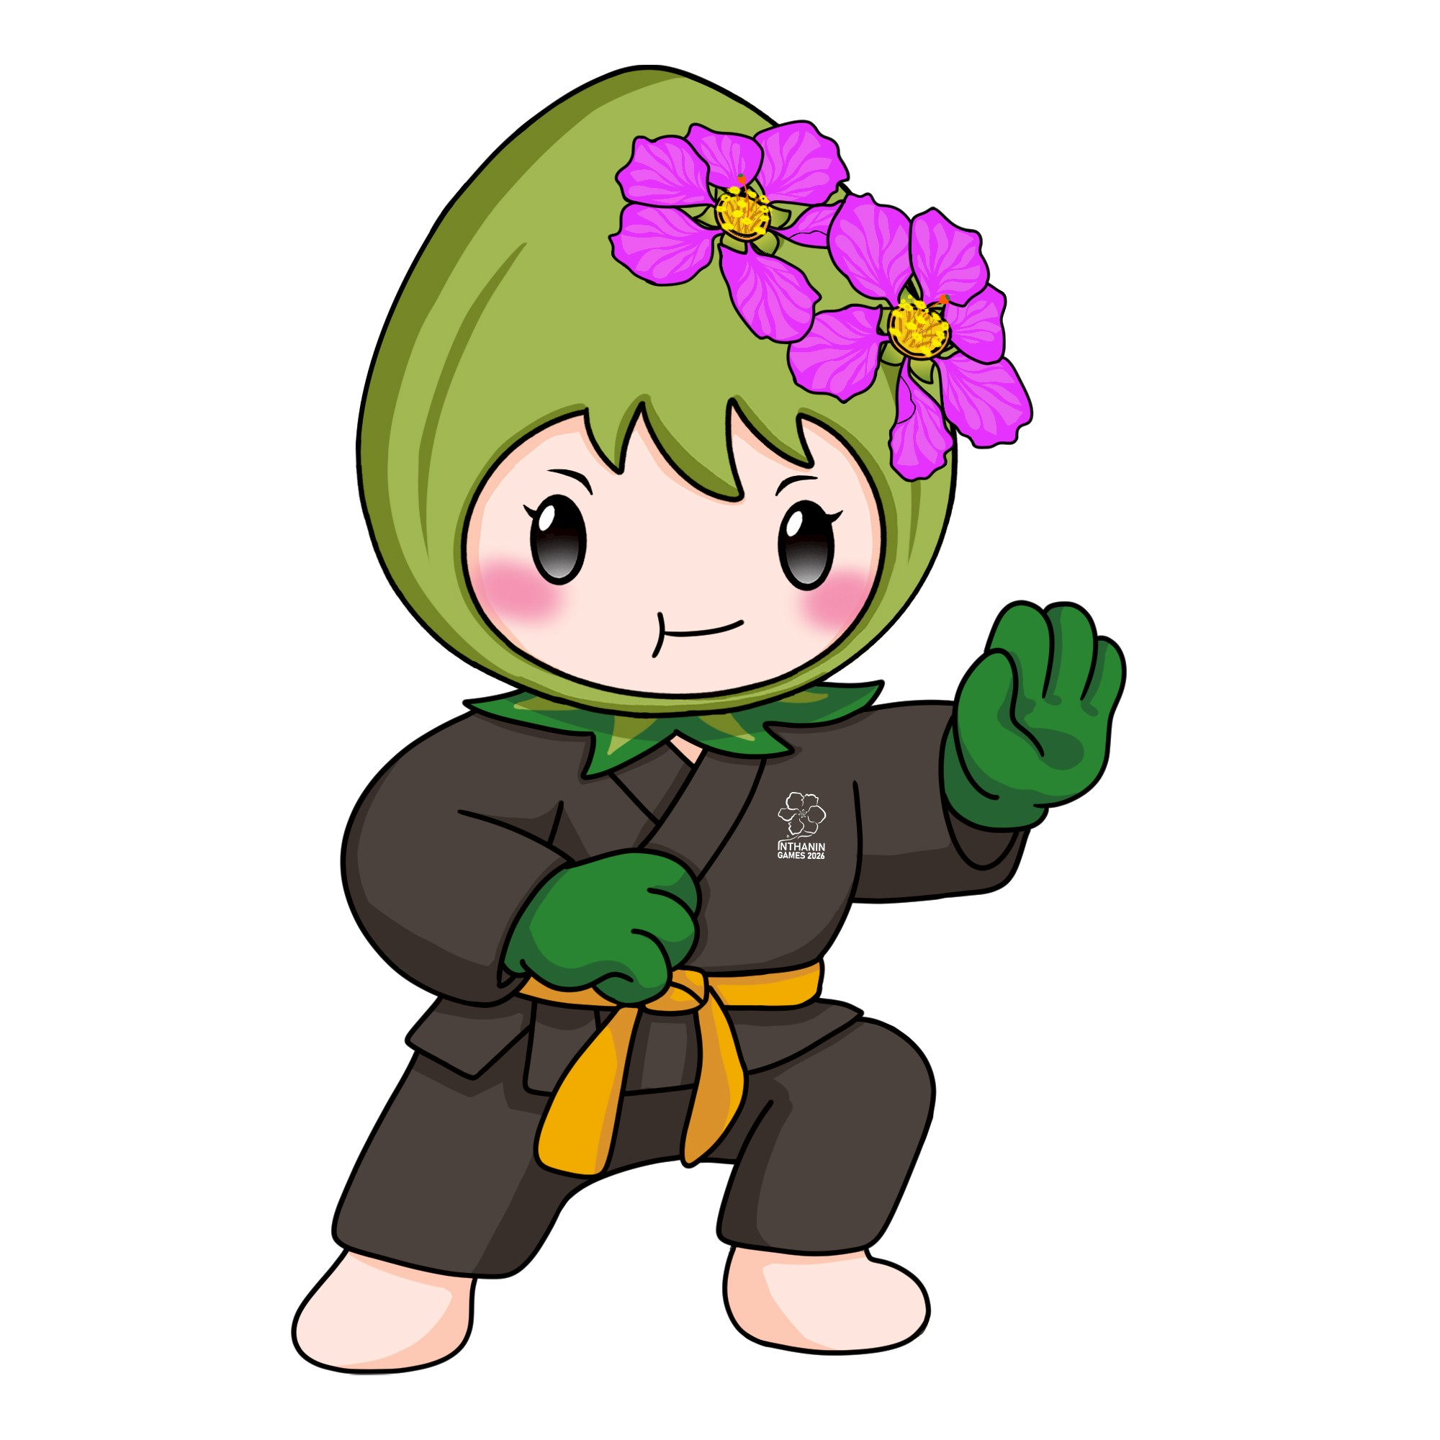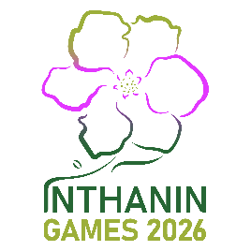
กำหนดการแข่งขันปันจักสีลัต
กีฬามหาวิทยาลัยแห่งประเทศไทย ครั้งที่ 51 “อินทนิลเกมส์”
ระหว่างวันที่ 12-17 มกราคม 2569
หอประชุมทีปังกรรัศมีโชติ มหาวิทยาลัยราชภัฎเชียงใหม่ ศูนย์แม่ริม
*************************
วันที่ 12 มกราคม 2569 ณ หอประชุมคณะครุศาสตร์ มหาวิทยาลัยราชภัฎเชียงใหม่ ศูนย์แม่ริม
09.30 น. – 10.00 น. ลงทะเบียนผู้จัดการทีมและฝ่ายเทคนิคจัดการแข่งขัน
10.00 น – 12.00 น. ประชุมผู้จัดการทีมและจับสลากประกบคู่การแข่งขัน
- สมาคมชี้แจงรายละเอียดการการประชุมและการจับสลาก
- จับสลากประกบคู่การแข่งขัน
- สรุปผลการจับสลากประกบคู่การแข่งขัน
12.00 น. – 13.00 น. พักรับประทานอาหารกลางวัน
13.30 น. – 14.00 น. ลงทะเบียนเจ้าหน้าที่ฝ่ายเทคนิคจัดการแข่งขัน
14.00 น. - 16.00 น. อบรมเจ้าหน้าที่ฝ่ายเทคนิคจัดการแข่งขัน
โดย สมาคมปันจักสีลัตแห่งประเทศไทย
วันที่ 13 มกราคม 2569 ณ หอประชุมทีปังกรรัศมีโชติ มหาวิทยาลัยราชภัฎเชียงใหม่ ศูนย์แม่ริม
09.00 น. -09.30 น นักกีฬารายงานตัว
10.00 น. -10.30 น. พิธีเปิดการแข่งขัน โดย สมาคมปันจักสีลัตแห่งประเทศไทย
10.30 น. -11.00 น. แข่งขันประเภทต่อสู้ VIP (2 คู่)
11.00 น. - 12 .00 น. แข่งขันประเภทลีลา รอบคัดเลือก ( เดี่ยว / คู่ ทีม )
12.00 น. - 13.00 น. พักกลางวัน
14.00 น. - 16.00 น. แข่งขันประเภทลีลา รอบคัดเลือกและรอบรองชนะเลิศ
16.00 น. - 17.00 น. แข่งขันประเภทลีลา รอบชิงชนะเลิศ (ประเภท เดี่ยว/คู่ /ทีม)
17.00 น. - 17.30 น. พิธีมอบเหรียญรางวัลประเภทลีลา ( เดี่ยว /คู่/ ทีม)
วันที่ 14 มกราคม 2569 ณ หอประชุมทีปังกรรัศมีโชติ มหาวิทยาลัยราชภัฎเชียงใหม่ ศูนย์แม่ริม
07.00 น.- 08.00 น. นักกีฬาประเภทต่อสู้ ที่มีรายชื่อในโปรแกรมการแข่งขันประจำวัน
รายงานตัวและชั่งน้ำหนัก
09.00 น. - 12.00 น. แข่งขันประเภทต่อสู้ รอบคัดเลือก
12.00 น. - 13.00 น. พักกลางวัน
13.00 น. - 17.00 น. แข่งขันประเภทต่อสู้ รอบคัดเลือก
วันที่ 15 มกราคม 2569 ณ หอประชุมทีปังกรรัศมีโชติ มหาวิทยาลัยราชภัฎเชียงใหม่ ศูนย์แม่ริม
07.00 น.- 08.00 น. นักกีฬาประเภทต่อสู้ ที่มีรายชื่อในโปรแกรมแข่งขันประจำวัน
รายงานตัวและชั่งน้ำหนัก
09.00 น.- 12.00 น. แข่งขันประเภทต่อสู้ รอบคัดเลือก
12.00 น. - 13.00 น. พักกลางวัน
13.00 น. - 17.00 น. แข่งขันประเภทต่อสู้ รอบคัดเลือก
17.00 น. – 18.30 น. รับประทานอาหารเย็น
วันที่ 16 มกราคม 2569 ณ หอประชุมทีปังกรรัศมีโชติ มหาวิทยาลัยราชภัฎเชียงใหม่ ศูนย์แม่ริม
07.00 น.- 08.00 น. นักกีฬาประเภทต่อสู้ ที่มีรายชื่อในโปรแกรมแข่งขันประจำวัน
รายงานตัวและชั่งน้ำหนัก
09.00 น.- 12.00 น. แข่งขันประเภทต่อสู้ รอบ 4 คน
12.00 น. - 13.00 น. พักกลางวัน
13.00 น. - 17.00 น. แข่งขันประเภทต่อสู้ รอบ 4 คน
17.00 น. – 18.30 น. รับประทานอาหารเย็น
วันที่ 17 มกราคม 2569 ณ หอประชุมทีปังกรรัศมีโชติ มหาวิทยาลัยราชภัฎเชียงใหม่ ศูนย์แม่ริม
07.00 น.- 08.00 น. นักกีฬาประเภทต่อสู้ ที่มีรายชื่อในโปรแกรมแข่งขันประจำวัน
รายงานตัวและชั่งน้ำหนัก
09.00 น. – 11.30 น. แข่งขันประเภทต่อสู้ รอบชิงชนะเลิศ
11.30 น. - 12.00 น. พิธีมอบเหรียญรางวัล ประเภทต่อสู้
12.00 น. -13.00 น. พักกลางวัน
13.00 น.-15.00 น. แข่งขันประเภทต่อสู้ รอบชิงชนะเลิศ
15.00 น.- 16.00 น. พิธีมอบเหรียญรางวัล ประเภทต่อสู้ .
พิธีปิดการแข่งขัน. โดย สมาคมปันจักสีลัตแห่งประเทศไทย

